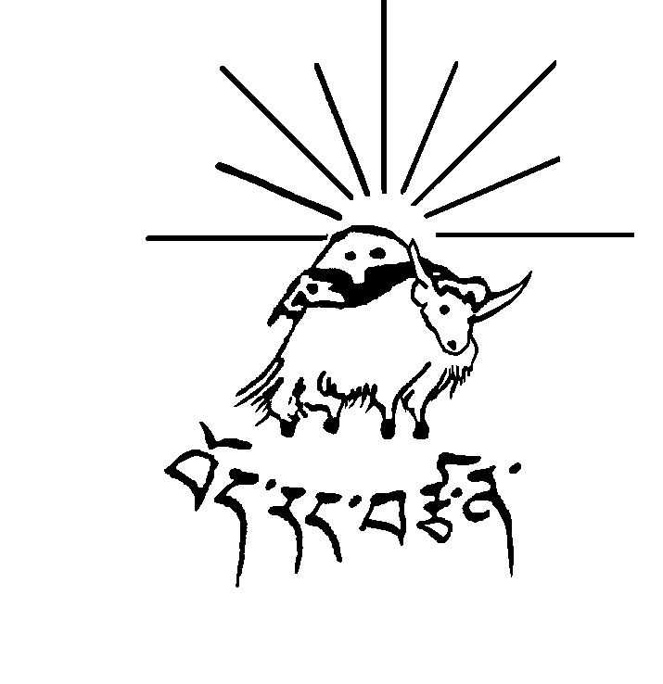 | COMITE DE SOUTIEN  AU PEUPLE TIBETAIN  Monique Dorizon 13 rue Charles Maréchal 78300 Poissy France

Madame la Ministre de la Justice,

Le 9 mars 2005, Dolma Kyab (ch : Zhou Shique ou Zhou Ma Jia) connu aussi sous le nom de Lobsang Kelsang Gyatso, professeur d’Histoire et écrivain tibétain, a été arrêté puis détenu au Centre de détention du Bureau de la Sécurité Publique (PSB) de la Région Autonome du Tibet (TAR)
Secrètement, le 16 septembre 2005, lors d’un procès non-conforme aux normes internationales, la Cour Populaire Intermédiaire de Lhassa l’a condamné à 10 ans de prison pour « Mise en danger de la sécurité de l’Etat » Cette sentence a été confirmée le 30 novembre 2005.
La raison de son incarcération semble avoir été la rédaction de deux livres traitant de l’Histoire et de la Géographie du Tibet.
L’article 19 de la Déclaration Universelle des droits de l’Homme adoptée par la Chine proclame : « Tout individu a droit à la liberté d’opinion et d’expression, ce qui implique le droit de ne pas être inquiété pour ses opinions et celui de chercher, de recevoir et de répandre, sans considération de frontières, les informations et les idées par quelque moyen d’expression que ce soit »
L’article 35 de la Constitution de la République Populaire de Chine stipule : « Les citoyens de la République Populaire de Chine disposent de la liberté d’expression, de la presse de réunion, d’association, de défiler et d’exposition »
Ces deux articles qui engagent la Chine, ne semblent pas avoir été respectés par les autorités judiciaires.
Je vous demande expressément la libération immédiate et inconditionnelle de Dolma Kyab, emprisonné pour ses opinions.
Avec mes meilleures salutations,

Nom :

Prénom :

Titre :

Adresse :

Signature :

